Інформаційне повідомлення
Київський національний університет
імені Тараса Шевченка
Географічний факультет
Наукове товариство студентів та аспірантів
XVI МІЖНАРОДНА НАУКОВО-ПРАКТИЧНА КОНФЕРЕНЦІЯ СТУДЕНТІВ, АСПІРАНТІВ ТА МОЛОДИХ ВЧЕНИХ
«ШЕВЧЕНКІВСЬКА ВЕСНА – 2018: ГЕОГРАФІЯ»
5 квітня 2018 року, місто Київ
Робочі мови: українська, російська, англійська
Умови участі: до 20 березня надіслати на адресу ntsageo@gmail.com тези доповіді (не більше 3 сторінок), рецензію наукового керівника та заповнити анкету.
У якості рецензії приймається підпис наукового керівника із написом «Рекомендовано до друку» на титульній сторінці тез.
Оформлення: у темі листа з вкладеними файлами необхідно прописати «П.І.П. Тези на конференцію». Вкладені файли повинні називатися таким чином:
Іванов Іван Іванович – РОЛЬ ЛОГІСТИКИ У СВІТІ.
Іванов Іван Іванович – РЕЦЕНЗІЯ.
Зразок оформлення матеріалів міститься у доданому файлі.
Напрямки роботи конференції:
- Фізична географія
- Геоекологія
- Гідрометеорологія
- Картографія та ГІС
- Суспільна географія
- Туризмознавство та рекреаційна географія
- Середня освіта
Організаційний внесок складає 200 гривень. Організаційний внесок сплачується після прийняття тез до друку. Реквізити будуть надіслані разом із повідомленням про схвальне рішення відбіркової комісії.
Проживання на час конференції оплачується окремо, орієнтовна вартість – 150 гривень за добу.
Відбір тез для участі в конференції здійснюється на конкурсній основі. Під участю у конференції розуміється публікація тез у збірнику та виступ. Заочна участь не розглядається!
Контакти: ntsageo@gmail.com

УДОСКОНАЛЕННЯ МЕТОДИКИ РОЗРАХУНКУ МАКСИМАЛЬНОГО СТОКУ ВЕСНІНОГО ВОДОПІЛЛЯ
Іваненко Іван Іванович
Київський національний університет імені Тараса Шевченка
Петренко Петро Петрович
Одеська національна академія зв’язку

Рецензент к.геогр.н. Семенченко Семен Семенович,
доцент кафедри океанології ОДЕКУ

Всі існуючі методи та формули для розрахунку характеристик максимального стоку як паводків, так і водопіль поділяються на дві групи. До першої відносяться формули, засновані на схематизації гідрографів схилового і руслового стоку, до другої – методи, які засновані на гідромеханічних теоріях формування стоку.

Практичне застосування для весняного водопілля в більшій мірі знайшли формули першої групи. Автором для розрахунку максимального стоку весняного водопілля в басейні р. Сіверський Донець – с. Кружилівка, застосовану структру, що ґрунтується на геометричній моделі одномодальних гідрографів стоку (див. Табл 1.).

Табл. 1.Назва таблиці. Назві таблиці. Назва таблиці.
№ п/п | Глибина перерізу, см | Показники розподілу стоку
 |  | Модуль |  | Швидкість |  |  | Шар
1 | 6-8 | дані
2 | 10-13 |  | дані
3 | 13-16 |  |  | дані
4 | 16-27 |  |  |  | дані
5 | 27-32 |  |  |  |  | дані
6 | 32-35 |  |  |  |  |  | дані
7 | 36-38 |  |  |  |  | дані
8 | 52-54 |  |  |  | дані
9 | 68-71 |  |  | дані
10 | 83-85 |  | дані
11 | 95-97 | дані
12 | 112-115 |  | дані
13 | 137-140 |  |  | дані
14 | 154-156 |  |  |  | дані
15 | 171-173 |  |  |  |  | дані

Оскільки предметом дослідження є максимальний стік річки Дніпро, то варто звернути увагу на карту Дніпра ( див. рис. 1).

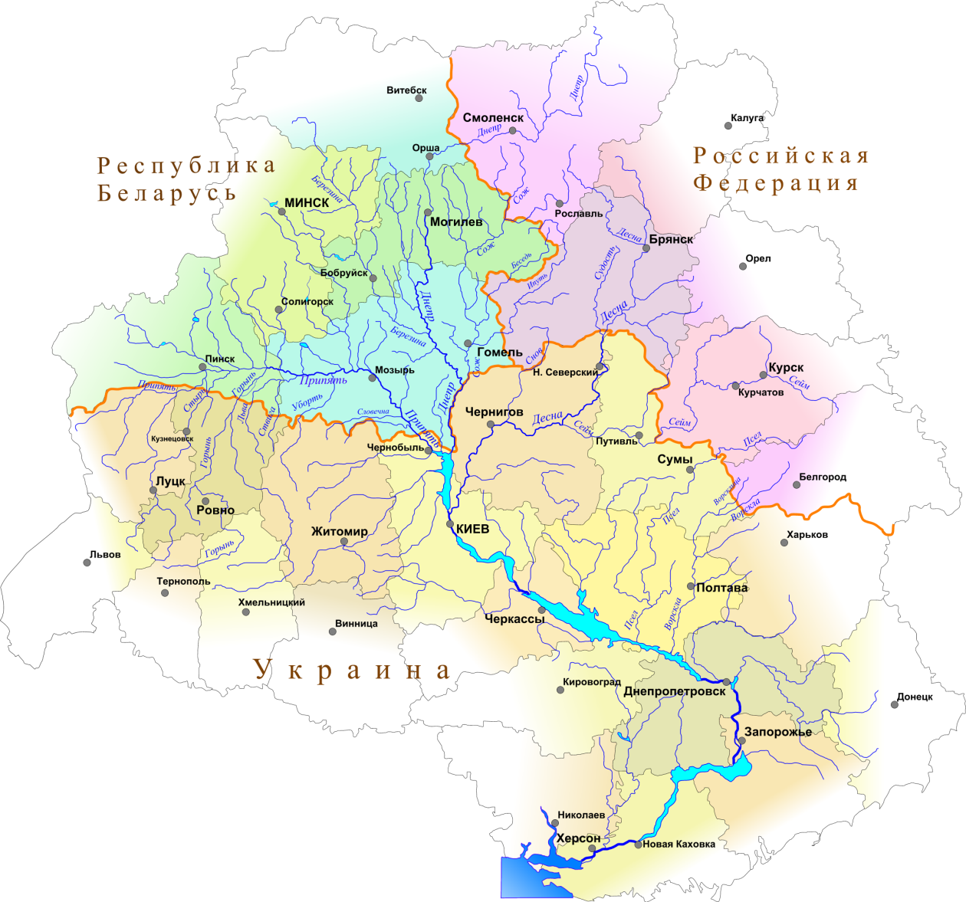

Рис. 1. Карта Дніпра

За результатами отриманих даних було побудовано графік розподілу стоку [1,3]. ( див. рис. 2)

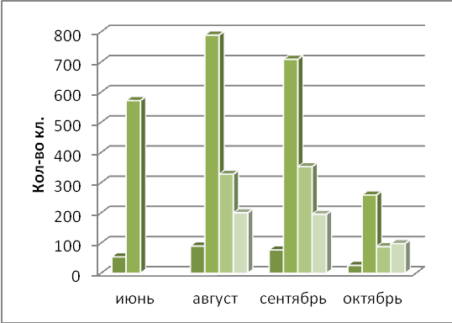
Рис. 2. Розподіл стоку по місяцям
Для весняного водопілля нормативним документом рекомендується редукційна формула (1):

$q_{m}=\frac{k_{0}Ym}{{\left(F+b\right)}^{n_{1}}}$ (1)

де Y_{m} - розрахунковий шар стоку за водопілля;
k_{o} - коефіцієнт «дружності» водопілля;
b − емпіричний параметр для врахування уповільнення редукції в області невеликих водозборів.

Труднощі у практичному застосуванні обумовлені відсутністю наявних матеріалів спостережень за схиловим стоком (тривалостями припливу та коефіцієнтами його часової нерівномірності), а також русло-заплавним регулюванням паводків і водопіль [4].
Висновок. З метою підвищення точності розрахунку характеристик максимального стоку весняного водопілля рекомендується структурний варіант формули, заснованої на геометричній схематизації гідрографів схилового і руслового стоку.

1.Пособие по определению расчетных гидрологических характеристик.- .: Гидрометеоиздат, 1984. -447с. 2 Гопченко Е.Д. О редукции максимальных модулей дождевого стока по площади / Е.Д. Гопченко.- Метеорология и гидрология, 1975.- №2.-С.66-67.; 3 Ресурси поверхностных вод СССР. Т.6. Вып3 – Л.: Гидрометеоиздат, 1979.- Т.7. – 458с.; 4 Воскресенский К. П. Гидрологические расчеты при проектировании сооружений на малых реках, ручьях и временных водотоках / К. П Воскресенский. – Л.: Гидрометеоиздат, 1956. – 467 с.

(ПРОХАННЯ, НАДСИЛАТИ ГРАФІКИ, ДІАГРАМА, ФОРМУЛИ, А ЗА МОЖЛИВОСТІ І ТАБЛИЦІ, У ФОРМІ ЗОБРАЖЕННЯ ДЛЯ УНИКНЕННЯ ПРОБЛЕМ З ВІДОБРАЖЕННЯМ В РІЗНИХ ПРОГРАМАХ РЕДАГУВАННЯ. ДЯКУЄМО ЗА РОЗУМІННЯ)

